Рідна Віра

Рідна Віра
для дітей

Упорядник Світовит Пашник

м. Запоріжжя
Року Божого 7534 (2026)
Рідна Віра для дітей / упорядник С.Д. Пашник. – Запоріжжя: Руське Православне Коло, 7534 (2026). – 44 с.

Видається 2018-2026.

На обкладинці малюнок Олесі Вакуленко.

Зв'язок:

Голова РПК Світовит Пашник:
068-643-93-28, 066-153-71-79; pashnyk@ukr.net

Добродійні внески на розвиток Рідної Духовності
Картка ПриватБанк: 4149 6090 4162 1329
Картка Monobank: 4441 1144 6569 7371

Інтернет-сторінки РПК:
Рідна Віра - http://svit.in.ua
Академія РВ - http://ridnovir.in.ua
Сварга - https://svarga.dp.ua
Громада "Полум'я Роду" - http://yaro.dp.ua
Блог РВ - http://rpkolo.blogspot.com
Група в FB - https://www.facebook.com/groups/rpkolo
Група в FB - https://www.facebook.com/groups/svitloroda
Канал Youtube - https://www.youtube.com/@Svitovyt
Рідна Віра на Telegram - https://t.me/ridna_vira

Любі друзі, ця книжечка є збіркою творів, що розповідають дітям про Рідну Віру. Для нас Боги то є навколишня Природа. Ми сприймаємо її через казковий світ. Тому природні явища ми обожнюємо через поетичне слово, образи, символи. І саме тут ви прочитаєте про чарівний світ, в якому ми живемо. Наша країна для нас є священною, насолоджуйтеся життям і бережіть те, що нам дане Богами.
Змiст

Казки, міти, легенди.....................................................................  Молитви..........................................................................................  Пісні.................................................................................................  Література......................................................................................  Символ Віри……………………………………………………... | 4  21  40  43  44

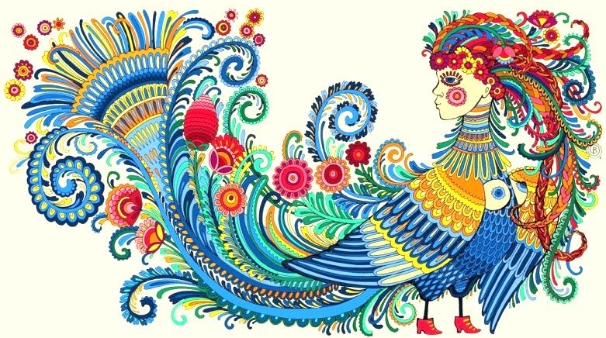

Малюнок Олесі Вакуленко

Казки, міти, легенди

Кожен народ має свої казки про світ, що їх оточував. Природні явища обожнювалися і уявлялися як людиноподібні Боги, що творять Світ. А люди мали їм допомагати, в тому числі боротися з негативними явищами. Казки, що пояснюють походження явищ, речей у різних народів мають спільну основу, але відрізняються своєю самобутністю і святістю Рідної Землі, яка дана Богами. Ми також маємо свою Землю, яка називається Україною. Маємо дбати за неї і берегти для свого Роду.

Створення Світу

Гербом України є Тризуб. Наші Предки цей священний символ називали Триглавом. Для одного з пояснень Триглава використаємо міт про створення світу, що оприлюднений у книжках дослідника української мітології Сергія Плачинди.


Око
На початку була Пітьма – вічна й безмежна. Ні Землі, ні Неба, ні Сонця. Тільки – морок. Густа, холодна й безконечна Ніч. А її пронизувало Око.
Звідки летіло воно? І – куди? Нізвідки і в нікуди? І де взялося воно.

Сльоза
Око, пролетівши чорне безмежжя впродовж безконечної кількості часу і не знайшовши краю пітьмі, одного разу спинилося. І пустило Сльозу. Чисту-пречисту Росинку. З неї вродилося диво: Першоптах і Першобог – птиця Сокіл.
Його золотаве пір'я осяяло непроникну ніч.
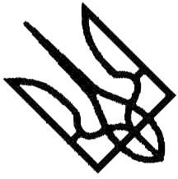
Сокіл
Сокіл розправив крила і закружляв над Оком.
І пустив Сокіл золоту Сльозу-Росинку, що впала на Око. І вмить розрослося воно у великий острів серед мороку.
І пустив Сокіл срібну Сльозинку, і впала вона посередині острова, де утворилося озеро Живої Води.
І пустив Сокіл зелену Сльозу-Росинку, і від неї проросли дивовижні квіти й густі високі трави на острові й берегах озера.
Тоді Сокіл зніс золотий жолудь. І сталося диво: виросло з того жолудя розкішне й могутнє Першодерево. Дуб-Стародуб.
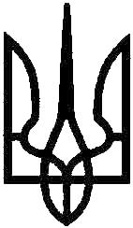
Дуб-Стародуб
І наче зорі розцвіли на його крислатому гіллі: то вродили Молодильні Яблука – плоди невмирущості. Стало довкола світло й весело.
Тоді злетів Сокіл на вершину Першодерева й сказав: "Я створив Ирій. Тут моє місце на віки вічні. Звідси я творитиму Світ".
І зніс тоді Сокіл двоє яєць: біле й чорне. Впали вони в озеро Живої Води, і вродилися з них Білий Лебідь і Чорний Лебідь. Попливли вони назустріч один одному і стали люто битися.
Тоді з вершини Дуба-Стародуба сказав їм Сокіл: "Зупиніться!"
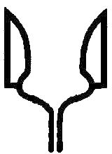
Лебеді
І лебеді перестали битися. І сказав Сокіл: "Я даю вам Слово і Розум. Вийдіть з води і станьте обабіч мого Дуба".
Вийшли лебеді з води й одразу перетворилися в людиноподібних велетнів. Тільки в одного шкіра була біла, волосся – русяве, очі – блакитні, а в другого все було чорне – і шкіра, і волосся, і очі.
І сказав Сокіл їм: "Зірвіть з дерева по яблуку і з'їжте їх".
З'їли велетні по молодильному яблуку і відчули в собі силу неймовірну.
І сказав їм Сокіл: "Тепер ви невмирущі Боги".
І вклонилися йому велетні. І сказав Сокіл білошкірому: "Ти є Білобог, Володар Світла й білого Світу та всього, що створиш у ньому".
І сказав Сокіл чорношкірому: "Ти є Чорнобог. Володар ночі і пітьми та всього, що створиш у ній".
І сказав він обом: "Ви є Добро і Зло. Краса і Погань. І ви будете вічно. Бо ви є Життя. І ті, що прийдуть, не зазнають Добра без Зла і Краси – без Погані, тож не знатимуть, що таке життя і навіщо жити в ньому".

Рідновіри шанують як Білобога, так і Чорнобога, бо вони є творінням Божим і один без одного не існують. Ці два Боги між собою перуняться, а від того обертається Світ: ніч змінюється на день, а зима на літо, і навпаки. Тому ми після денної праці лягаємо спати вночі, а зранку знову пробуджуємося, як і наше Сонце, що обертається між Білобогом і Чорнобогом.

Чорний лебідь в природі зустрічається в Австралії, тому тут застосоване образне уявлення як протиставлення чорного і білого. Натомість є українська народна пісня про сірого і білого гуся, або казкові гуси-лебеді.

Оздобив символами і переробив Світовит Пашник

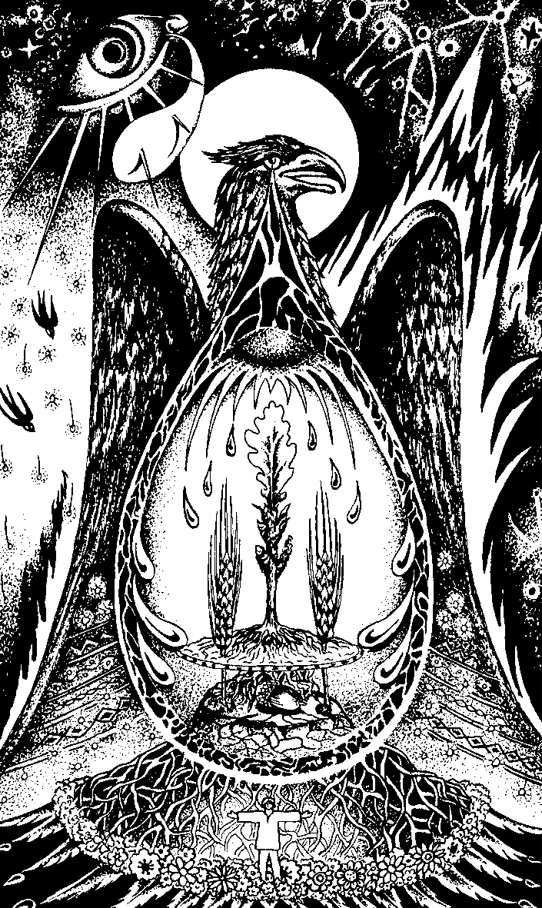

Валерій Войтович. Сокіл-Род
Яна Яковенко

Казка про створення Світу

Колись давно весь наш світ був порожнім. Темно – темно було довкола, тихо – тихо було навкруги. Якщо ти міцно – міцно заплющиш очі і затулиш пальцями вуха, то зможеш відчути ту порожнечу, яка була замість землі та неба, дерев і квітів; не співали своїх пісень птахи, не гралися в лісі звірята. А ти сам захотів би жити в такому світі? Мабуть, тобі було б не дуже цікаво одному однісінькому? Тому і не з'являлося нічого живого у цій порожнечі.
Та ось, одного разу, Боже Око заглянуло в наш порожній світ. І йому стало дуже сумно серед темряви і тиші, так сумно, що воно заплакало. Одна Божа Сльозинка впала прямо в порожнечу. І така вона була світла та чиста, що затремтіла порожнеча. Побачило це Боже Око і засяяло від радості. Точно так, як сяють очі твоєї мами, коли вона дивиться на тебе і на душі її стає радісно. Засяяла, заграла веселкою сльозинка, і народився з неї дивовижний птах – золотокрилий Сокіл. Радісним був Сокіл, бо батьком йому була Божа Радість, світлим був, бо матір’ю була йому світла Божа сльоза. Широко розпростерши крила, він полетів у порожнечу. І там, де він пролітав, утворювався простір. А ти, мій маленький друже, знаєш, що таке простір? Згадай, коли у грудях скільки радості, що хочеться сміятися і кричати від захвату, коли все довкола світле і сонячне, коли розкриливши руки ти біжиш вперед, і ніщо в світі не зупиняє тебе... Пам'ятаєш? Саме в цю мить ти відчуваєш простір, який створив для нас Сокіл.
Довго летів Сокіл, і простору стало так багато, що не було йому ні кінця ні краю. Подумав він, що потрібно заповнити цей простір, інакше прийде сюди знову порожнеча. І став тоді Сокіл Родом, тому що мав він народити наш світ і все живе і неживе в ньому. Зніс Сокіл велетенське яйце, в середині якого знаходився зародок життя. І коли прийшов час, яйце розкололося навпіл.
Із верхньої шкарлупи народилося синє-синє Небо. Назвав його Сокіл-Рід Сварогом, що означало – небесна твердиня. З нижньої шкарлупи народилася Земля. Назвав її Сокіл-Рід Рожаницею, що означало – та, що дарує життя.
Обгорнуло Небо Землю, обняло її від краю до краю. Народилося тоді в них двоє діточок: із жовтка – ясне сонечко, а із білка – водичка. Дав їм Сокіл-Рід такі імена: Дажбог, який дає життя, і Макош – небесна вода.
Обігріло сонечко Землю-Матінку, напоїла Макош її живою водою. І народила тоді Земля моря і гори, дерева і трави, птахів і звірів. І нас з тобою, мій маленький друже, адже ми теж є дітьми Матері – Землі.
І з тої далекої пори, розмальовують люди писанки, щоб перемагати порожнечу, щоб життя на Землі не припинялося, щоб світ наш стояв на віки-вічні.



Волові вічка – символ Божого Ока, яке започаткувало світ.


Чорне море – символ духовного і матеріального початків. Позначає дуальні пари неба та землі, сонця та води, чоловіка та жінки. Пояснення його міститься у самих назвах: Сварог – сварга (верх) + рог (у значенні тверде) та Рожаниця – рогань – рог + ань (у значенні низ). Отримуємо: твердь верхня – небесна та твердь нижня – земна.
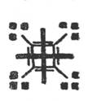






Хрещата – символ поєднання Батька-Неба та Матері-Землі. Прямий хрест позначає батьківський активний початок, а косий – материнський пасивний.


Зірка з крученими рукавами – символізує народження води і сонця.

Додаткова інформація про писанки:
1. Для писанок брали лише сирі яйця, які мали зародок, тому що із вареного яйця або розбовтка не зможе народитися життя.
2. Писанок мали написати щонайменше 12 – на кожен місяць року.
3. Писанки не можна було їсти: вони використовувалися лише для виконання магічних обрядів.
4. Під час виготовлення писанок промовлялися замовляння, співалися пісні.

Ой заграло Чорне море,
Хвилечка висока.
Пролітав над Чорним морем
Яснокрилий Сокіл.

А на правому крилі -
Божа паска на столі.
А на лівому крилечку –
Богом писане яєчко.

Ой упала Божа Паска
Із крила ясного –
Народився білий світ
Із Моря Чорного.

Ой упало ще яєчко –
Світом покотилося.
А що Бог намалював –
З нього народилося.
Яна (Ясна) Яковенко

Про Макош – живу водицю та
про Дажбога – ясне сонечко

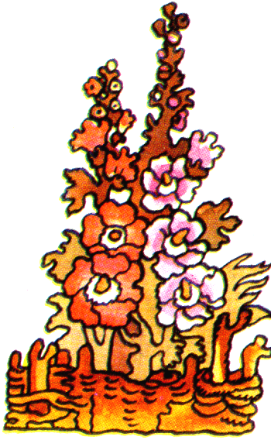
Було це дуже давно, в старі-престарі часи, коли білий світ був ще зовсім молодим, коли Боги були добрими та ласкавими до людей, а вдячні їм люди жили в мирі та злагоді між собою. З тих далеких часів прийшла до нас ця історія.

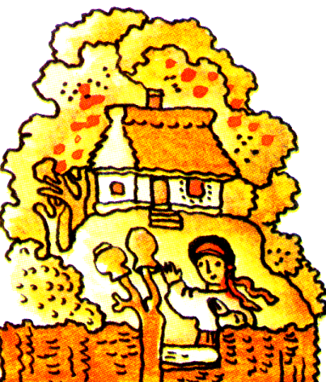
Десь у далеких краях, у небесних світах жила собі синьоока Богиня Макош. Батьком їй доводилося Небо, а матінкою – Сира Земля. Жила вона в біленькій хатинці біля криниці з Живою Водою. Щоранку Макош набирала повний глечик Живої Води й напувала свою Матінку-Землю, щоб родили на ній рясно буйні трави та зелені жита. Потім дівчина поспішала додому, бо мати їй строго приказувала не зустрічатися з Дажбогом – Богом палаючого сонця, щоб не висушив він Живої Води та не спалив біле личко.
Якось одного разу Макош забарилася і не почула, що старша сонячна сестра Ранкова Зоря вже відчинила небесну браму і запрягла коней у сонячну колісницю. Побачила Макош, що наздоганяє її Сонце й злякано побігла додому. Зачинила двері, перевела дух і лише тоді помітила, що розгубила по дорозі своє намисто із краплинок Живої Води.
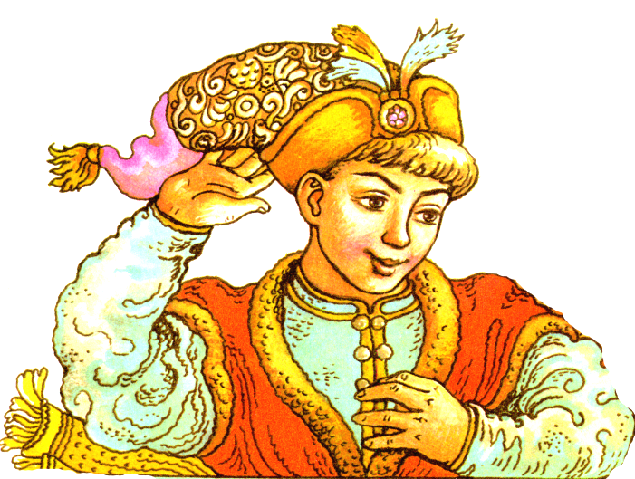
Зібрав Дажбог те намисто та й сумний повернувся додому. Вийшла йому на зустріч менша сестра Вечірня Зоря та й питає:
– Чому, братику, голову повісив, чи лихо яке в світі трапилося?
Показав їй Дажбог намисто та й говорить:
– Бачив я сьогодні дівчину, та таку гарну, що й не описати. Хотів до неї слово мовити, та втекла вона, ось лише намисто розсипалося. Світ мені без неї став не милий.
– Не сумуй, брате, я про неї нічого не знаю, але можливо наша старша сестра Ранкова Зоря бачила її, – відповіла менша сестра, зачиняючи Небесну Браму.
На ранок Дажбог показав намисто своїй старшій сестрі та й питає:
– Чи не знаєш ти, що це за намисто і хто його носив?
– Знаю я, що це таке, – відповідає йому Ранкова Зоря, – це срібна роса, яка кожен ранок напуває все живе на землі, а розсипає її синьоока дівчина, хатинка якої стоїть біля криниці з Живою Водою. Ще вдосвіта, коли я запрягаю вогнегривих коней, зустрічаємося ми біля небесної брами. Щоразу спішить вона заховатися від твого проміння, щоб не висушило воно живої води.
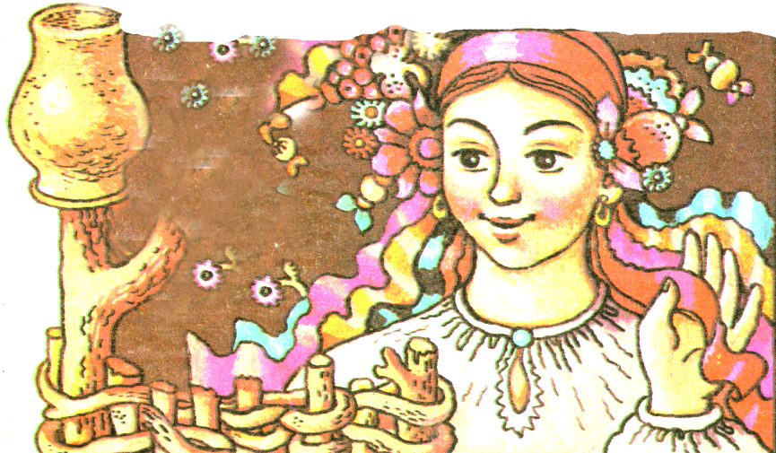
Ще більше засумував Дажбог, та й знову питає:
– Порадь мені, сестро, як зустрітися з цією дівчиною, не жити мені без неї.
Подумала сестра й говорить:
– Завтра ти сам вийди запрягати коней, а щоб твоє проміння стало менш палючим, полий дорогу цими росинками – намистинками.
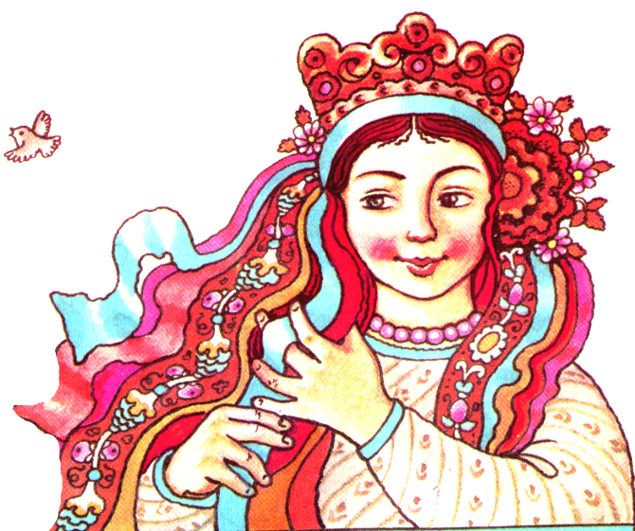
Наступного дня, на світанку, Дажбог сам вийшов запрягати коней і розсипав намистинки з живої води по дорозі. Макош тим часом поверталася додому, щедро напоївши Землю-Матінку живою росою. Нічого не підозрюючи, вона підійшла до небесної Брами і злякано зупинилася, побачивши замість рожевого серпанку Ранкової Зорі яскраве сяйво Дажбога. Дівчина скрикнула й затулила обличчя широкими рукавами, ховаючись від палючого проміння. Раптом на сонці заграла барвистими кольорами роса, розсипана по дорозі, і піднявся в небо райдужний міст, мурований Живою водою та сонячним світлом.
Дажбог простягнув до неї руку і сказав лагідно:
– Тепер тобі нічого боятися, дівчино, якщо до вподоби я тобі, піднімися на цей міст і стань мені дружиною, якщо ж ні, більше не бачити мені світу білого.
Опустила Макош сині очі, зашарілося біле личко, полюбилося їй Ясне Сонечко.
Піднялася вона на райдугу, подала Дажбогові свою руку.
І вирішили вони зіграти гучне весілля.
У самий довгий день і саму коротку ніч з’їхалися гості на весілля Дажбога і Макоші. Все живе раділо і веселилося в цей день. А пізнім вечором прийшов на гостини Бог підземного світу Велес. Уклонився він Дажбогові й не зміг відірвати очей від Макоші. Запала вона йому в душу й задумав він пізно вночі викрасти Макош і зробити своєю дружиною. Вийшов Велес у чисте поле, свиснув тричі – з’явився перед ним величезний змій. Скрутився змій кільцями й став подібний до гори. Підкликав його Велес та й наказав:
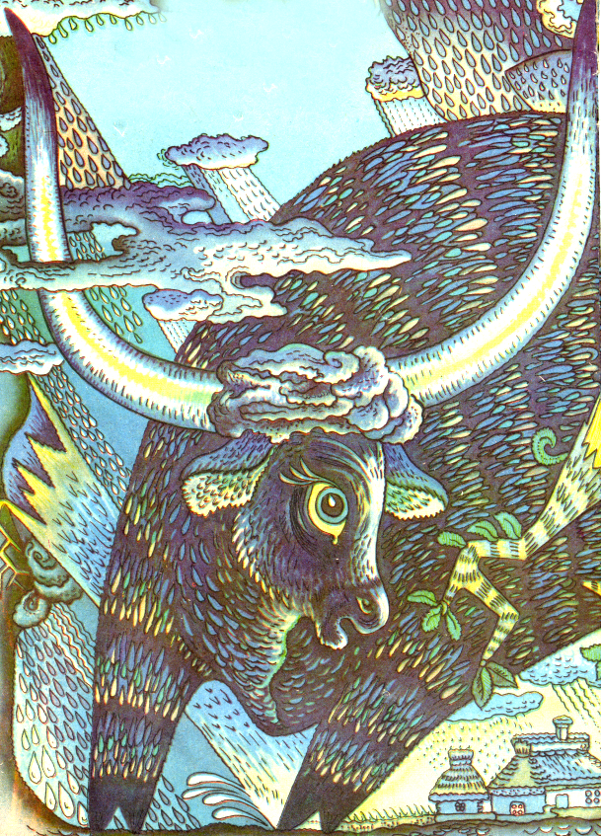
– Коли гості потомляться й розійдуться спати, обернусь я на вола зі срібними рогами. Захоче Макош поглянути на мене, підхоплю я тоді її і понесу в своє царство. А ти, тим часом, проковтни колесо із сонячної колісниці, щоб не зміг Дажбог наздогнати нас.
Обернувся Велес на вола з дивними срібними рогами. Побачила його Макош, покликала до себе і тільки-но доторкнулася до рога, як підхопив її Велес і поніс в своє царство.
Кинувся Дажбог навздогін, скочив у колісницю та й понісся щодуху за викрадачем. Не помітив згарячу, що не вистачає сонячного колеса. Підганяє вогнегривих коней, аж свистить батіг над їхніми головами. Понеслася колісниця низько – низько над землею. Там де вона промчала – вигоріли трави, зміліли ріки та озера, закам’яніли родючі поля, глибокими тріщинами покрилася Матінка-Земля. Не зважає Дажбог – жене коней, підганяє. Аж не витримала колісниця, перекинулася без сонячного колеса, вогнегриві коні врізнобіч кинулися. Сів Дажбог біля небесної брами та гірко заплакав.
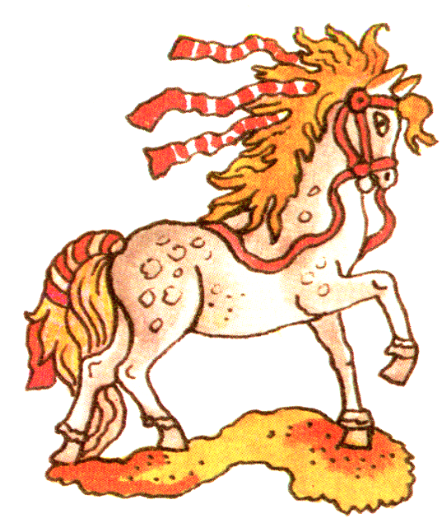
– Не час сльози проливати, горю волю давати, – мовила сестра сонця Вечірня Зоря, – є в Макоші старший брат, хоробрий воїн Перун. Розбиває він булатним молотом чорні хмари, розтоплює вогняними стрілами льоди та випускає на землю дрібні дощики. Поклич його на підмогу.
– Як же я його покличу, – каже їй у відповідь Дажбог, – колісниця моя розсипалася, швидкі коні розбіглися?
– Твоє проміння швидше коней, осідлай його, – сказала Вечірня Зоря і подала братові срібний пояс.
Тряхнув Дажбог русим волоссям, і постав перед ним білосніжний кінь Хорс: срібні підкови зорі крешуть, грива шовкова їх по небу розмітає.
Осідлав його Дажбог та й вирушив у дорогу. Довго їхав чи коротко, аж бачить: клубочаться білі хмари, а зверху, підмостивши їх під боки, наче на перині, спить міцним сном золоточубий та срібновусий богатир. Спішився Дажбог ходить довкола та не може хмари обійти, почав він тоді кликати Перуна. Довго кликав, аж ось прокинувся той, нарешті, та й загримів на все небо богатирським голосом:
– Хто посмів мене будити?
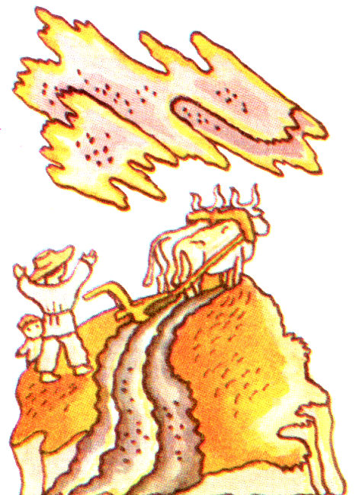
Побачив він, що це Сонце не може крізь хмари пройти, взяв свого золотого плуга, запряг у нього золоторогих волів та й проорав скибу до свого дому. Розсунулися хмари снопами та скиртами по небу, пройшов Дажбог по синій ріллі, поклонився Перуну та й розповів про свою біду.
– Нелегку справу загадав ти мені, – мовив Перун, – та не можна тобі небо залишати, бо загине без тепла і світла все живе на землі, тож доведеться мені сестру виручати.
– Візьми мого коня, – говорить йому Дажбог, – може стане він тобі в пригоді.
Сів Перун на білосніжного коня та й рушив у дорогу.

Швидко слово мовиться та не так швидко діло робиться. Довго бродив Перун по білому світу в пошуках підземного царства, та й заблукав у густий дрімучий ліс. Пробирається він вузькими стежинами, розгрібає руками колюче гілля, коли бачить: серед лісу, на широкій галявині, стоїть розлогий дуб. „Дай, – думає Перун, – залізу на це дерево, та подивлюся дорогу з лісу”. Тільки-но виліз на верхівку дуба, аж звідки не візьмись, летить птах небачений, шипить по-зміїному, кричить по-звіриному, із ніздрів іскри сипляться, а з вух дим валить, все живе пожирає, а за ним лише кістки та черепки сипляться. Натягнув Перун свій золотий лук, пустив у чудисько вогняну стрілу. Закричало воно не своїм голосом, зашуміло крилами та й подалося геть із стрілою в грудях.
– Спасибі тобі, славний богатирю, – раптом почув Перун, – довгий час служив я Диву хижому, птаху небаченому. Залишав він мені за службу одне пташенятко, а інших мусив віддавати йому на поживу.

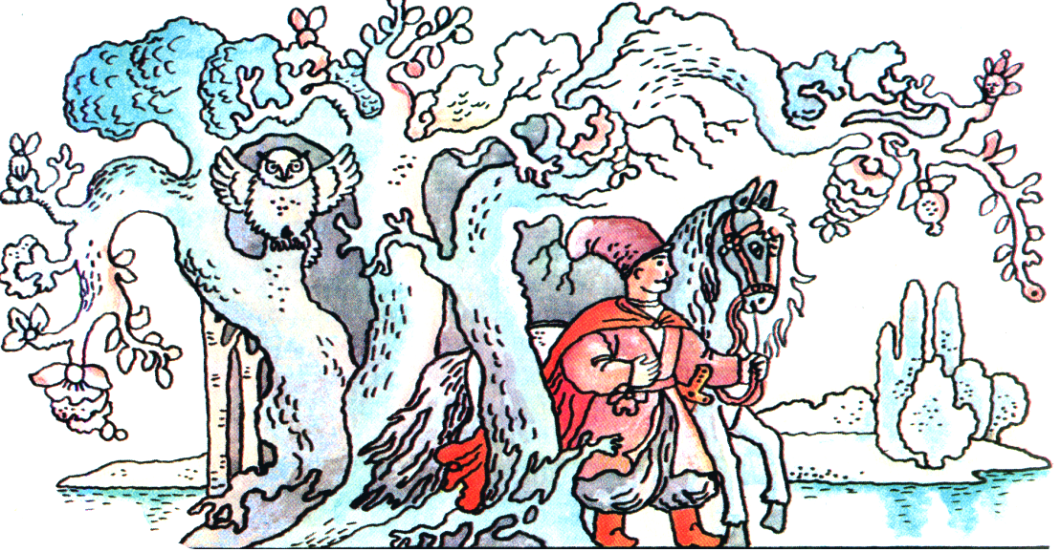

Подивився довкола Перун – аж на дереві гніздо примостилося, а в гнізді чорний Ворон із воронятами сидить.
Мовив далі Ворон:
– Врятував ти моїх діток дрібних, тож може і я тобі у пригоді стану?
Розказав йому Перун про біду свою.
– Був я у підземному царстві, бачив сестру твою. Напоїв її Велес мертвою водою, забула вона ім’я своє й стала підземною богинею Мореною. Темні холодні очі тепер у неї та льодяне серце. Приставив Велес до неї служок – Мару із дочками, та й наказав криницю з мертвою водою доглядати. Темна й холодна та вода, ніколи не купалося в ній сонячне проміння. Пізно ввечері набирає Морена повний глечик мертвої води та й напуває Матінку-Землю. Від тої води жовтіють і сохнуть трави, сиплеться листя з дерев, чорними й холодними стають родючі поля.
– Скажи мені, – вигукнув Перун, – як порятувати сестру мою та повернути її Ясному Сонечку Дажбогові?
Відповів йому на те Ворон:
– Якщо розтопити Морені її льодяне серце, стане вона знову синьоокою Макошею. Йди цією стежкою, там, за лісом-пралісом знайдеш дорогу в підземне царство.

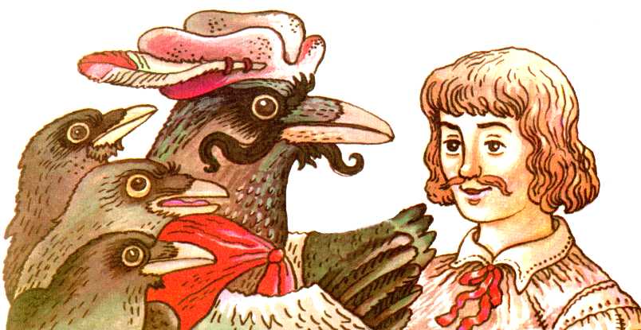

Поїхав Перун вказаною дорогою. Виїхав він на широкий шлях, усіяний кістками. Дивиться: стоїть край дороги сухе дерево, сидить на ньому хижий птах Див і дзьобом витягує з грудей вогняну стрілу. Побачив Див Перуна, заклекотів грізно, забив крильми, та не зміг злетіти. Проминув його Перун безбоязно.
Аж ось перед ним широка річка зі стоячими мертвими водами, став Перун думати, як переправитися на той бік. Бачить: видніється калиновий міст, а біля мосту стоїть висока гора. Під’їхав Перун ближче, аж то не гора – то змій скрутився кільцями, а з пащі його сонячне колесо сяє.
Піднявся Перун на міст, почуяв його змій та й питає:
– А що, битися прийшов чи миритися?
– Де вже з тобою миритися, – гукнув Перун богатирським голосом, – виходь битися!
Зійшлися вони на калиновому мості, й почалася битва не на життя, а на смерть. Перун періщить змія вогняними стрілами, б’є молотом булатним, а змій як ухопить його, та як ударить, що аж земля трясеться. Три дні і три ночі тривала битва. Бачить змій, що не може перемогти й вирішив вдатися до хитрощів. Просить Перуна:
– Не можу я більше, давай перепочинемо!
Перун і сам ледь-ледь на ногах тримається:
– Згода, – каже.
Та тільки він опустив свій золотий лук з вогняними стрілами, як змій замахнувся хвостом, щоб збити його з ніг. Та вправним воїном був Перун, встиг випустити стрілу й пронизав змія. Упав той у холодні води мертвої ріки. Покотилося сонячне колесо та й прямо на небо.
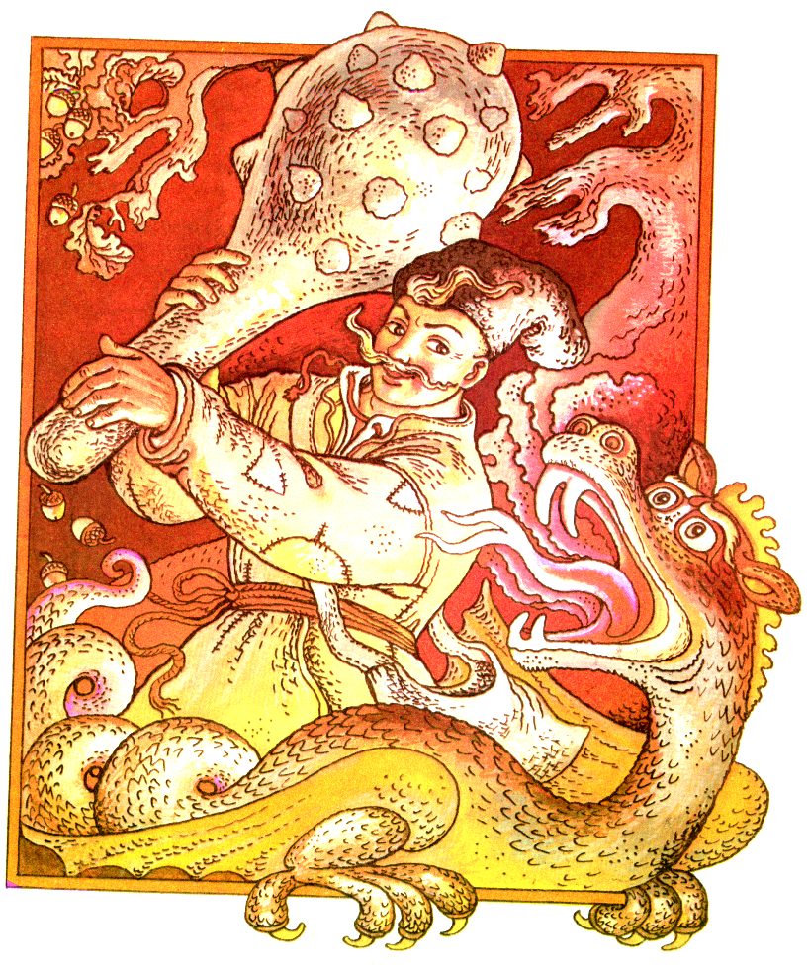
Перейшов Перун калиновий міст. „Дай, – думає, – спочину після битви”. Підклав булатний молот під голову та й заснув сном богатирським.
Коли це вилазить з-під каменю змія, обвилася довкола Перунової шиї й сичить йому на вухо:
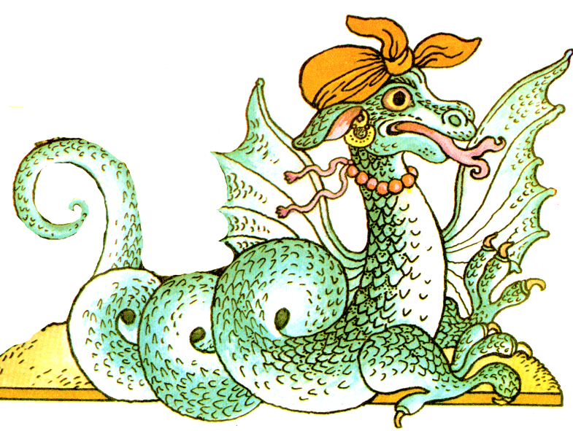
– Не спи, Перуне, прокидайся. Лютує Велес, Віл срібнорогий, хоче тебе рогами проколоти, ногами розтоптати. Прокидайся швидше!
Прокинувся Перун, бачить: несеться на нього Велетенський Віл, чорними копитами землю розгрібає, срібними рогами повітря розрізає. Схопив богатир свій молот булатний та як уперіщить з усієї сили вола по рогах. Зник той, як і не бувало, лише срібні роги залишилися.
Подякував Перун змії за порятунок, а та й проситься:
– Візьми мене з собою на світ білий. Була я колись у батька-матері дочкою-одиначкою. Пішла купатися на озеро, там і вхопив мене змій. Затягнув у підземне царство й зробив своєю дружиною.
– Не має вороття тобі, бідолашна, – мовив Перун, – хіба що лети пташкою швидкокрилою та світ божий про моє повернення сповісти.
Тільки сказав, як воно так і сталося. Обернулася змія на зозулю віщу та й полинула в небо синє.

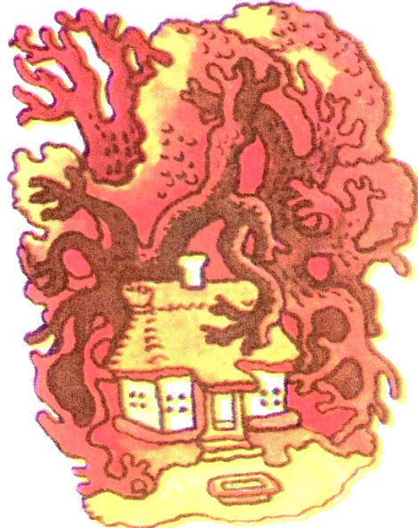
Зостався Перун сам-один у підземному царстві. Роззирнувся довкола, бачить: сяє щось срібним вогником удалині. Підійшов ближче, аж то вродливе личко Макош – Морени в темряві світиться. Відігнав Перун Мару з дочками. Заглянув у темні бездонні очі Морени, торкнувся холодних рук. Та не впізнає його сестра рідна, сидить нерухомо, наче закам’яніла.
Став думати Перун, як із підземного царства вибратися. Зробив із Велесових ріг човника, запряг Хорса білогривого та й подався в путь-дорогу.
Поволеньки піднімається срібний човник на небо, а в ньому, наче зірочка, Макош сяє. Дивиться Перун і світ білий не впізнає. Нікому було темні хмари розбивати, золотим плугом небесну ниву орати. Затягнулося небо густими хмарами, все рідше виходить Дажбог – Ясне Сонечко. Чорна туга йому плечі похилила, лиха біда силу випила. Ступає він по небу, на палицю опирається, ледь-ледь ноги переставляє.
Згадав тут Перун слова віщого птаха Ворона, що треба Морені льодяне серце розтопити, щоб живу воду повернути. Гукнув він Дажбога, але в того палюче проміння ледве світиться, ясні очі ледве дивляться. Подивився Перун на свій сагайдак, а там ще одна вогняна стріла залишилася. Подивився на сестру, шкода її стало, та що ж тут поробиш. Змахнув він сльозу, взяв свого вірного лука, натягнув тугу тятиву та й пустив вогняну стрілу Морені прямо в серце. Розтопила стріла мертвий лід, закипіла в жилах схолола кров, порожевіло бліде личко, засиніли ясні очі Макоші. Потягнулася вона та й мовила:
– Як же я довго спала!
Набрала Макош повен глечик живої води, напоїла Ясне Сонечко, розсипала по землі срібну росу. Запалало яскраво проміння, проясніли теплі очі Дажбога, прокинулася Земля-Матінка та й вродила буйним житом і рясним квітом. Піднялася над світом райдуга-дуга, зустрілися там Макош з Дажбогом, щоб більше ніколи не розлучатися.
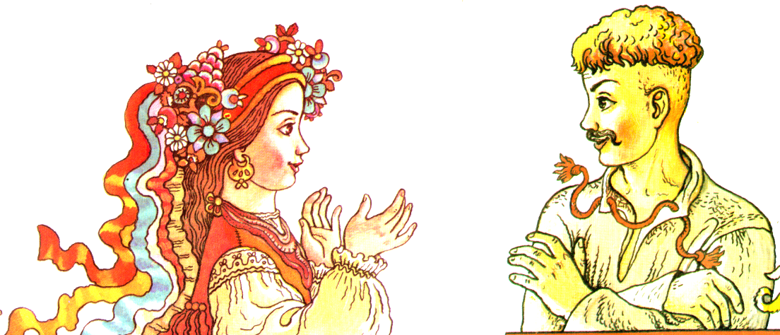

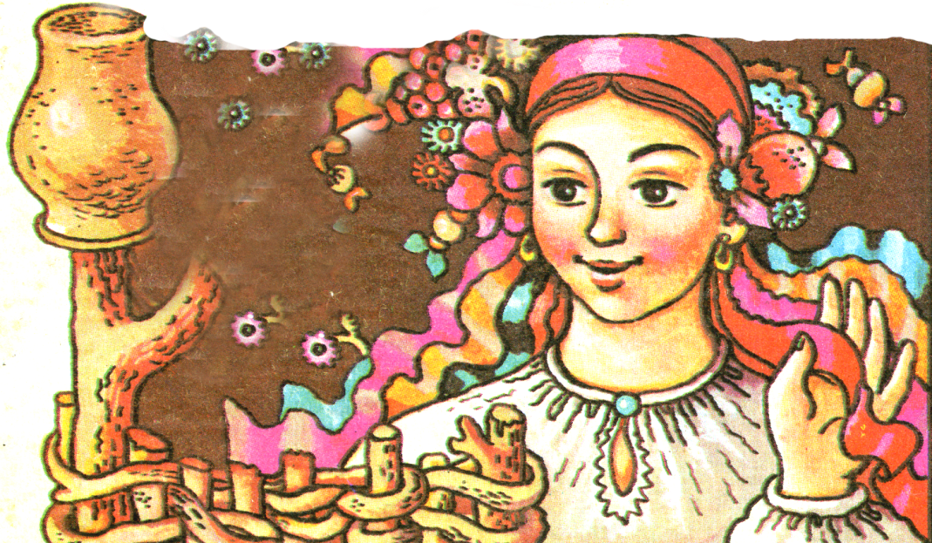
А хто мені не вірить, то хай до них на райдугу підніметься і сам про все розпитає.

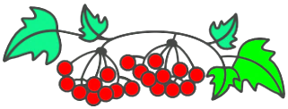
Світовит Пашник

Курочка Ряба
Переосмислення народної казки

Добрий день, мої малята, любі хлопчики й дівчата! Сьогодні я розповім вам казку. Та ви її всі знаєте і полюбляєте. Але ця казочка не проста, а чарівна, бо має зміст таємний. Сьогодні ми з вами його і розкриємо, щоб мудрість народну зрозуміти, як світ Божий твориться і як Дажбожі внуки у ньому живуть.
Жили-були у чарівнім краї Дід та Баба. І була у них, як всі вже здогадалися, Курочка Ряба. Курочка не проста – Курочка чарівна, бо то наша свята Мати-Природа. А ряба вона була, бо все навколо мала: гори високі і поля широкі, моря глибокі та ріки повноводні. І Природа буяла так барвисто, що в очах ряботить: милуватися – не намилуватися.
Ось знесла Курочка Яйце, та не просте, а золоте. Зраділи Дід та Баба і давай яйце бити, бо нерозумні були. Дід бив – не розбив, Баба била – не розбила. Та й ви можете спробувати це зробити і не розіб'єте. Бо Золоте Яйце – це наше Сонечко ясне, що по Небу ходить – Землю зігріває, радість нам приносить.

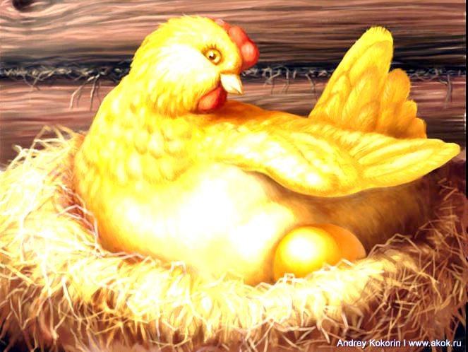
День пройшов, Сонечко до Землі наблизилося. Вибігла Мишка, що в землі живе, на Сонечко поглянула, хвостиком махнула і в нірку застрибнула. І розбилося наше Золоте Яйце – розтеклося по небокраю Зорею Красною. Світ темнішати став. Перелякалися Дід із Бабою – плачуть. А Курочка кудкудаче: "Не плач, Діду, не плач, Бабо! Знесу я вам просте яєчко, та й не одне."
Як змостить собі Курочка гніздечко – то маємо кілька яєчок. А кожне Яйце-Райце – то хата біленька. А в кожній хатці родини живуть: тато, мамо та їхні дітки, які господарство тримають і Богові допомагають Рай у хаті творити. Яйце-хату розписують, таємними знаками прикрашають – щастя бажають. Що гніздечко з яєчками – то нове село. І так Курочка заселила всю нашу Країну. А в кожній хаті вогонь горів – це зародок Сонця нашого. Зранку півень співає, Курочка кудкудаче: Вода полями тече, Сонце в Небо покотилося – Землю освітило, а на вечір знову в хатку сіло. Так колом Сонце ходить та радість людям приносить.
Тут і казочці кінець. А хто слухав – молодець!


Молитви

Молитвою ми звертаємося до Богів. Молитва слугує налаштуванням людини до дії. В молитві або виголошується слова подяки Богам за те, що вони обдарували наш народ і дали все необхідне для нашого життя, або виголошується прохання до Богів про захист чи допомогу. Пам'ятаємо, що Боги допомагають тому, хто бореться за своє життя. Ми є помічники Богів на Землі, тому проголошена молитва пов'язує нас духовно з Богами і всім нашим Родом.

Молитви та вірші від Яни (Ясни) Яковенко

До Богів

Ввійдіть, Боги Рідні,
в тіла і душі наші
доброю силою.
І поведіть нас
з добрими помислами
на добрі справи,
і проявіться в житті нашім
добробутом, злагодою і здоров'ям.

Служити Роду йду
По Божому сліду,
Божими стопами.
Хай руки мої стануть Божими руками,
Хай очі мої стануть Божими очами,
Хай слово моє стане Божими словами.

До Мокоші

Матінко Мокошо,
Спряди нам хорошу
Долі нитку гожу
Онукам Дажбожим.
У Божій оселі
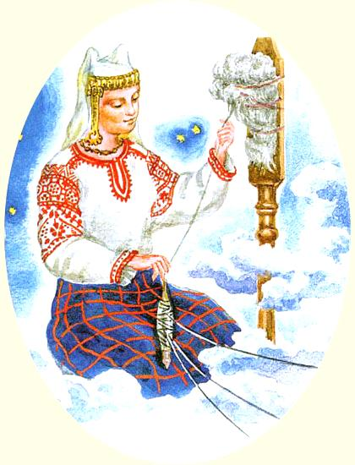
З чистої куделі
Веретенце крутиться,
Моє слово збудеться!
Спряди нитку вміло
Для душі і тіла
Міцну та рівненьку
На життя гладеньке
Тоненьку та довгу
В щасливу дорогу.
Веретенце крутиться
Моє слово збудеться!!!

Казка про Сивого Велеса

Грай, моя сопілочко,
Веселіше грай!
Розважай-звеселяй
Рідний край!
Йде чумацьким шляхом,
Дзвонить в зорі,
Розганяє сивий Велес
Біду й горе.
Загула хурделиця –
Завірюха:
Постелила килими,
Як із пуху.
І у полі чистому,
І у гаю
Не побачити кінця їм
Ані краю.
Це ж кому стелилася
Ця дорога?
Це чекає білий світ
Велес-Бога.
По сніжку пухнастому,
На санчатах,
Він везе даруночки
Хлопцям та дівчатам
Срібними підковами
Коні б’ють,
Гривами шовковими
Сніг метуть.
Вітре-вітровію,
Помагай!
Темну хмару з неба
Проганяй!
Вийшов місяць ясний
Між степів,
Срібну диво-стежку
Насвітив.
Дзвоники на кониках
Ой дзвенять,
Поспішає сивий Велес
До малят.
Хто із вас морозу
Не боїться?
В кого теплі валянки
Й рукавиці?
В кого теплий
Кожушок?
Вибігай
На поріжок!
В небі сива борода
Розвівається,
Скоро Велес з нами
Привітається.
А хто воду
Не варив,
Вверх ногами
Не ходив,
Хто на нервах
Не грав,
Зранку мамі
Помагав?
Везу торбу
Подаруночків
І у вузликах,
І в клуночках.
Буду з пазухи
Виймати
У хустки нові
В'язати.
Буду діткам
Малоліткам
Красну долю
Дарувати.
А у лісі темному
Серед хащі
Причаїлася голодна
Вовча паща.
Гострі зуби на місяці
Заблистіли,
Диво-коні налякалися,
Захрипіли.
Тільки Велес в бороду
Посміхається,
Він до сірого вовка
Звертається:
- Не гарчи, Вовче,
Не ричи,
І для тебе є
Калачі.
Чи твої вовченята
Не билися?
Не кусалися?
Не сварилися?
Чи чекали мене
На свято?
Говори хутчіш,
Сіролапий!
Я для них привіз
Чимало
Ковбаси, котлет,
І сала!
Вовче – сіроманцю,
Поспіши,
Вибирай гостинець
До душі
Ждуть мене малята,
Дожидаються,
У вікно терпляче
Видивляються
Летять бистрі коники,
Розвеселі,
Несуть діткам радість
У оселю.
Буде пісня, будуть танці,
Бублики і завиванці.
Пирогів досхочу
Нам бабусі напечуть.
Прилетить комарик –
Вправний сопілкарик,
Буде він грати,
Діток звеселяти.
Грай, моя сопілочко,
Вигравай!
Зустрічає Велеса
Рідний край!

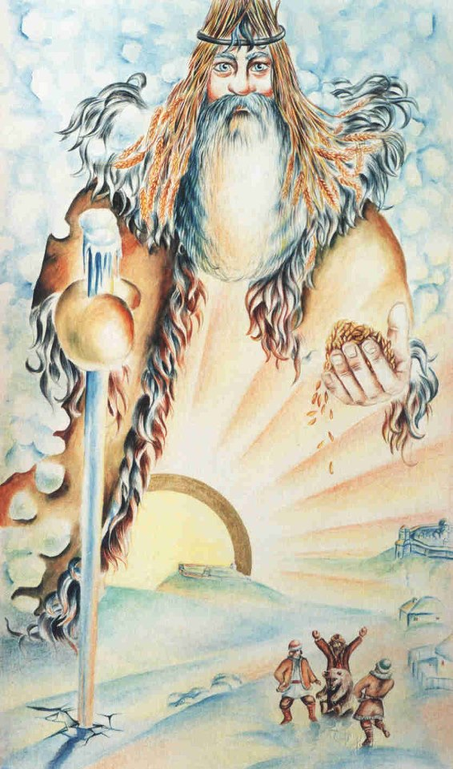

Малюнок Валерія Войтовича
Молитва Мароші Лютиці

Коляда

Сонечко кругленьке –
Дитинча маленьке,
Божич народився,
На світ подивився.
Радій, земний Світе!
Всі дорослі й діти!
Шануйте світ Божий
Прадідів Сварожих!
Коляда наш ясний,
Лагідний, прекрасний!
Зайди до оселі,
Даруй дні веселі!
Випали нещастя,
Розгони ненастя!
Розійдуться хмари,
Поступиться Мара.
Слава Коляді!

До Велеса

Батьку, Батечку!
Велес, таточку!
Славлю Тебе, величаю
За покликом серця,
За рідним звичаєм!
До Мудрості Твоєї горнуся,
На шлях пращурів повернуся.
Йтиму Тропами Велесовими – не забоюся!
То ПРАВди Рідної притулюся.
Веди, Батьку, шляхом Правдоньки,
За Тобою йдуть сини та доньки
Роду Славного,
Роду Правого.
Слава тобі, Велесе!
Молитви від Світовита Пашника

Творення Світу

Посеред степу широкого
Дуб стоїть.
На тім дубі Сокіл сидить,
За Світом спостерігає,
Думу думає,
Як Світ обертати,
Життя вічне тримати.
День із ніччю міняється,
Світ Божий коливається.
Внукам Дажбожим минеться,
Щастя до них обернеться!
Слава Роду нашому!

Райське Дерево

У безкраї морі-океані
Острів стоїть.
Посеред острова
Райське дерево височить:
Корінням в Землю впирається,
Гілки Неба торкаються.
На горі Сокіл сидить,
Праву стереже –
Закони Божі охороняє.
У коріння Змій обвився,
Наву стереже –
Яйце-райце охороняє.
Люди кругом дерева ходять,
Яву стережуть –
За життя дбають,
Богам славу співають,
Світ творити допомагають.
Божий Світ кругом Дерева обертається,
Все навколо міцно тримається.
Слава Богам Рідним!

Хай піде дощ!

Стрибог вітром управляє,
Хмари в Сварзі наганяє,
Сонце ними затуляє –
Дощ на Землю проливає.
Іди, іди, Дощику,
На нашу Землицю,
На нашу пашницю.
Листя на дубі шелестить,
Дощ по Землі тупотить –
Дітям Божим на радість,
Роду на благословення!

До Вогню

Гори, гори, Вогню!
Гори, гори ясно!
Гори, гори красно!
Вогонь горить –
В печі тріщить,
Родину зігріває,
Хату благословляє!

Відкривання вікна зранку

Відкрию віконечко,
Хай загляне в нього Сонечко,
Хату освятить,
Святим Хрестом благословить.
(мається на увазі хрест віконної рами)

Молитва до Ярила

Ярило Вишній у Сварзі Синій
На коні роз'їжджає, Природу пробуджає:
Поля зеленню вкриваються,
На деревах листя розпускається!
Сонце вже силу велику має,
Світ білий благословляє!
Слава Сонцю весняному –
Богу світлому Ярилу!

До Мокоші

Мокошо, Богине вологи!
Крапай з Неба дощем по наших полях.
Хай Вода джерелом пробиває шлях у ярах,
Ріки повноводдям течуть по краях,
Море наповнюють до берегів,
Щоб люд наш в Україні щасливо жив!
Слава Мокоші!

Молимося до Мокоші,
Щоб сплела долю хорошу:
"Ти пряди нитку міцненьку,
Щоб дитина була здоровенька.
Ти пряди нитку довгеньку,
Щоб дитина була щасливенька.
Ти пряди нитку гарненьку,
Щоб дитина була веселенька!"
Богиня нитки звиває –
Між собою переплітає,
Життя струмочком ллється,
Доленька доріжкою в'ється.
Дякуємо Мокоші
За роботу хорошу!
Слава Мокоші!

Мокоша і Дажбог

Хай Водиця Мокоша з
Сонечком Дажбогом поєднаються.
Синьо-жовті кольори перемішаються –
На Землі життя зелене проявляється!

Молитви та замовляння різні

Стану перед Дубом, Перуна покличу:
– Прийди-прийди Перуне, прийди-прийди грізний
з силами могутніми, блискавками ясними,
землю освяти громами гучними.
З Алатир-каменю вогню викреши.
Вогню викреши – світло запали.
Могуть і Силу свою в нас прояви! Слава Перуну!



Темінь, розійдись, Світло, просвітись
І зійди, Зоря ясна вранішня!
Яри ясне, Сонце, красне!

Ти, Вогню, земний, золотий, святий,
оживи, очисти наші душі, грій і годуй нас,
щоб були ми сильними, мудрими, здоровими,
любили свою землю та один одного.
Будьмо щасливими!

Гори, мій вогнику, гори,
Гони пітьму із мого дому,
Щоб ми щасливії жили,
Щоб не було біди нікому.
Гори, мій вогнику, гори,
І борони від сили злої,
І в дух мій сили дай, снаги,
Любові й мудрості земної. (Антоніна Гармаш)



Дажбоже наш, силами могутніми і таємними
Ти утвердив життя народу нашого на землі багатій.
На ній ріки солодководі, на ній сонце лагідне,
на ній поля квітучі, на ній гаї співучі.
І щедро обдарував Ти внуків своїх
і волею, і любов'ю, і вродою, і силою,
щоб були вони самими собою,
творили життя своє, ідучи шляхом праведним.
І щоб жили вони вічно у вічності Твоїй,
Дажбоже наш! (Лев Силенко)

На здоров'я

Пошли, Дажбоже,
Здоров'я (ім'ярек).
Сонце сяє на небі,
Звір побіжить по землі.
Потече здоров'я рікою,
Стане здоров'я стіною,
Виросте воно деревом,
Засяє ясними зорями.
З оновленням дня і ночі
Відновлюється й міцніє
Здоров'я (ім'ярек).

До Води

Дано-Водице, Водо-Студенице!
Ти очищуєш коріння, креміння, луги і береги!
Очисти Дажбожого(у) онука(у) (ім'ярек),
дай здоров'я і силу!

Водичко, Водичко,
Умий моє личко.

Закликання Дощу

Іди, іди Дощику,
Зварю тобі борщику,
У новому горщику,
Поставлю на дубочку:
Дубочок схитнувся,
А дощик линувся,
Цебром, відром, дійничкою
Над нашою пашничкою!

Падай, падай, Дощику,
на дідове жито,
на бабину гречку,
на батьків овес,
на дівчачий льон!
Поливай відром,
на всяке добро!
А молодиця,
як чарівниця,
нехай од тебе
ще краща буде:
лице біле,
косу довгу,
шию і ніжку
нехай умиє!

Перунова стріла
Набрати у миску чи іншу посудину води. Промовляти тричі, гасячи три жаринки зі священного багаття (або свічки), потім опустити у воду Перунову стрілу, зачитавши молитву "Перунова Стріла". Або, читаючи молитву, перелити воду через отвір у каміні в іншу посудину – вода освячується:
Перун бив,
Стрілку згубив,
Перуниця йшла,
Стрілку знайшла,
Дажбожим онукам
На здоров'я дала,
У поміч, на ліки,
Щоб не хворіли
До віку!

Легкокрилий Стрибоже,
Пресвітлий наш Боже!
Ти по світу літаєш,
В небі хмари ганяєш!
З онуками та синами,
Чотирма сторонами!
В морі, в горах і в полі
Твоя сила і воля!
Від злих діл ворожих
Боронь Внуків Дажбожих!
За безпечну нашу дорогу
Щира дяка Тобі – Стрибогу!
Слава, Стрибоже! Слава!

До Сонечка
Сонечко, Сонечко!
Виглянь у віконечко!

Діти стають у коло і разом повторюють за провідником:
Ми – щасливі! Ми – розумні! Ми – сильні! Ми – здорові! Ми – гарні! Ми – хочемо! Ми – можемо! Ми – будемо!
Будьмо! Відповідь – Гей! Будьмо – Гей! Будьмо – Гей, Гей, Гей! Слава Україні! – Героям слава!
Віншування до Коляди

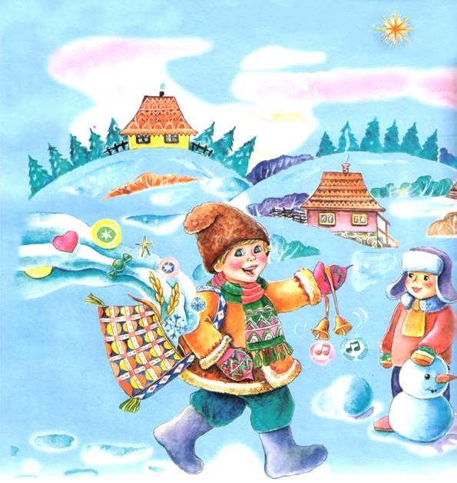
Я – маленький хлопчик,
Сів собі на стовпчик,
В сопілочку граю,
Діток забавляю.
А ви, люди, чуйте,
Коляду готуйте.
Яблучка, горішки –
Це мої потішки.

Коляд, коляд, колядниця,
Добра з медом паляниця,
А без меду не така,
Дайте, дядьку, п'ятака.
Одчиняйте скриньку,
Та давайте сливку,
Одчиняйте сундучок,
Та давайте п'ятачок!

Коляд, коляд, коляда!
Холод взимку не бiда.
Двері швидше відчиніть,
Нас до себе запустіть!
Всі, хто є у вашій хаті,
Будуть дужі та багаті!
На городі вродять густо
І картопля, і капуста,
Помідори й огірочки
І для сина, і для дочки.
Ось промова в нас така!
Ви ж готуйте п'ятака!

Коляд, коляд, коляда,
Хай обходить вас біда.
І нехай на ваш поріг
Прийде радість в Новий рік.
Щоб в добробуті цвіли,
Щоб щасливо ви жили,
І щоб рік цей молодий
Вам був кращий за старий.
Друзів зичимо багато;
Щоб у будні та на свято
Ваші гнулися столи.
Щоб здорові всі були!

Бігла теличка та з березничка
Та до діда в двір.
А ти, діду, дай пиріг.
А ти, бабо, глянь на поличку.
Дай паляничку.
Паляничка впала,
Дайте кусок сала.

Колядин-дин,
Я, бабусю, один.
Винеси мені пиріжок
Та положи у мішок.
З руками, з ногами,
Щоб бігав за нами.

Привітайте в мирній хаті
Будьте ласкаві, багаті,
Майте ласку добру й гожу.
Вірте тільки в ласку Божу.
Ласка Божа вас спасе,
З краю слабість відведе,
Зичу бути здоровеньким,
Всім дорослим і маленьким,
На потіху всій родині,
І на славу Україні.
З Різдвом вас!

В гарну днину, добрий час,
Я з Різдвом вітаю вас,
І з вечерею святою,
Веселою колядою!
Нехай Бог благословляє
Вас і вашу родину!
Нехай Різдво у Вашу хату
Принесе Радості багато,
Розбудить приспані Надії,
Зерном і Щастям Вас засіє,
Зігріє сонцем та любов’ю
І подарує Вам Здоров’я!

Під обрусом сіно,
на обрусі свічка.
На всю хату пахне
Свіжа паляничка,
Під обрусом – сіно
Голубе, дрібненьке.
На обрусі – миска,
у мисці – підпеньки.
У другій – капуста,
третя – з голубцями, –
Страв дванадцять нині
Є в нашої мами.
На радість дорослим,
На втіху малечі
Йде до нас у гості
Святий, добрий вечір.

Хай Різдво з тим завітає,
Чого серце забажає.
Хай несе у кожну хату
Щастя, радості багато,
Хай смачна кутя Вам вдасться,
Хай в сім'ї панує щастя.
Щоб весела Коляда
В хату радість принесла.

Хай різдвяна добра казка
Подарує тепло й ласку,
Хай різдвяні світлі зорі
Знищать смуток весь і горе!
Щастя, радість і добро
Хай несе до вас Різдво!

Засівання на Новий рік

Хлопці ходять по хатах засівати до сходу сонця. Вони набирають у мішечок або в рукавицю змішаних зерен: жито, пшениця, горох, просо та інше, і в кожній хаті обсипають цими зернами господаря і хату, промовляючи:
- На щастя, на здоров'я, та нове літо;
- Роди, Боже, жито, пшеницю і всяку пашницю;
- Добридень, будьте здорові з Новим роком;
- Сію, вію, посіваю – з Новим роком поздоровляю;
- Сійся, родися жито, пшениця, усяка пашниця. З Новим роком будьте здорові.

Або такі приказки:
Сійся, родися,
Жито, пшениця,
Горох, сочевиця
І всяка пашниця.
Внизу корениста,
Зверху колосиста,
Щоб на майбутній рік
Було більше, ніж торік,
Щоб всього було доволі
І в коморі, і на полі.
Сію, сію, посіваю,
З Новим роком
Поздоровляю!

Сійся, родися, жито, пшениця, всяка пашниця,
На щастя, на здоров'я та на Новий рік,
Щоб уродило краще, як торік, –
Коноплі під стелю, а льон до коліна,
Щоб у вас, онуків Дажбожих, голова не боліла.
Будьте здорові. З новим роком.
Дай, Боже!

Сію, сію, посіваю, з Новим Роком Вас вітаю!
На щастя, на здоров’я!
На той Новий рік, ледве я торбу до Вас приволік,
А в тій торбині яснії зорі,
Щоб Вам родила пшениченька в полі.
А в тій торбині місяць ясненький,
На Вашім столі хліб біленький.

Сію, сію, посіваю
З Новим роком всіх вітаю!
Щоб Вам весело жилося,
Щоб задумане збулося,
Щоб ніколи не хворіли,
Щоб нічого не боліло,
Щоб у праці все горіло
Та й в кишені шелестіло!
Щоб, як квіти, Ви цвіли
Та сто років прожили!

Хлопці можуть підготувати і невеличку виставу, наприклад:
1 сівач: Ми щедруєм і співаєм під вікном.
Щастя, долі вам бажаєм всім гуртом.
Хай квітують ваші ниви золоті,
Щоб життя було щасливе в майбутті. (Посіває зерном).
2 сівач: Сієм, сієм, посіваєм,
Щастя-долі вам бажаєм!
У щасливій вашій хаті,
Щоб ви всі були багаті,
Щоб лежали на столі
Паляниці немалі,
Щоб були у вас ковбаси,
Молоко і сало, й м'ясо,
І млинці, і пиріжки,
І пухнасті пампушки.
Щоб були ви в цій оселі
І щасливі, і веселі! (Посіває).
3 сівач: Сієм, сієм, посіваєм,
З Новим роком вас вітаєм!
Сієм зерном ваговитим
Добрим людям працьовитим,
Не з сівалок, а з долоні,
По долівці, по ослоні,
Посіваєм в кожній хаті,
Будьте радісні, багаті.
Сієм густо, перехрестям
На добробут людям чесним.
Промовляєм з кожним кроком,
З новим щастям, з Новим роком!

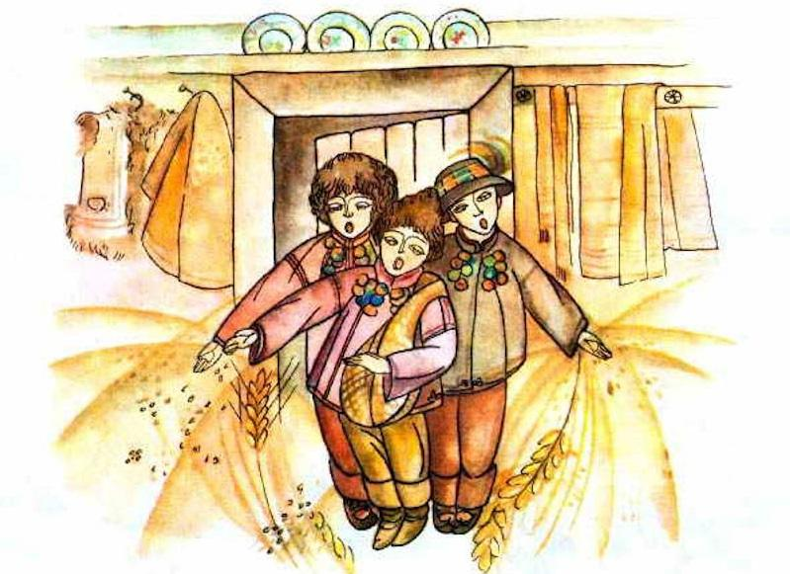

Пісні

В природі все співає, принаймні те, що подає голос і те, що можемо почути. Людина, як вища істота, наситила пісню змістом і через неї ми передаємо свої емоції журби, радості, кохання, славлення...
Будь-який обряд має проходити супроводження співом, а ще краще у супроводі музичних інструментів, танців. Це звеличує саму дію, у вібраціях відчуваємо розчинення в просторі, тобто в божественній сутності.
Ми продовжуємо звичаї наших предків співаючи пісні. Зберігаємо старі пісні і творимо нові. І бачимо, що людство не може жити без пісні в супроводі музики і танців. Проводячи обряди ми отримуємо поштовх до життя. А життя вічне, і пісня наша віща!

Божич-Коляда

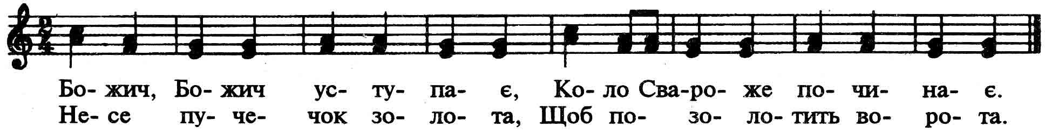

Божич, Божич уступає,
Коло Свароже починає,
Несе пучечок золота,
Щоб позолотить ворота!

Коляда, заходь до хати,
Будем Діда шанувати!
Вже на Покуті Кутиця,
Буде Сонце веселиться!

Дай же, Боже, в полі Роду!
В полі – Роду, в хаті – згоду!
Бо велика в нас Родина,
Славна Ненька Україна!

Ой там, на горі горіли вогні

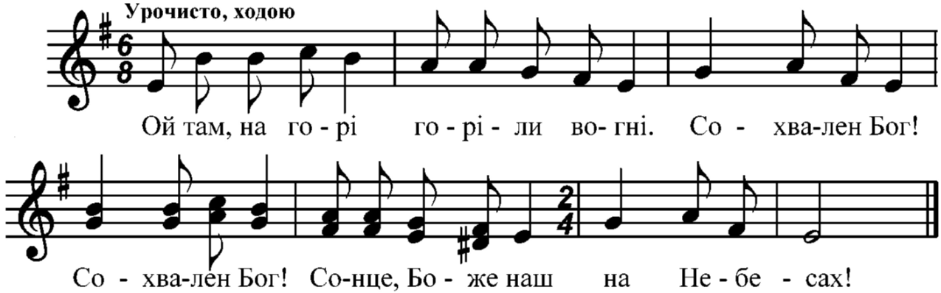

Ой там, на горі горіли вогні.

Приспів:
Сохвален Бог! Сохвален Бог
Сонце – Боже наш на Небесах.

Горіли вогні, курили дими.
На горі волхви каміння били.
Каміння били – терем зводили
З трьома верхами, з трьома дверями,
З трьома дверями, з трьома вікнами.
В перше віконце сходило Сонце,
В друге віконце Місяць засвітив,
В третє віконце Сокіл улетів.
Сокіл улетів, на престолі сів,
На престолі сів, три служби служив.
Що перша служба – за господарів,
А друга служба – за їх діточок,
А третя служба – за Вкраїну-Русь.



Щедрик
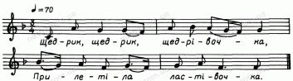

Щедрик, щедрик, щедрівочка,
Прилетіла ластівочка,
Стала собі щебетати,
Господаря викликати:
– Вийди, вийди, господарю,
Подивися на кошару,
Там овечки покотились,
А ягнички народились.
В тебе товар весь хороший,
Будеш мати мірку грошей.
Хоч не гроші, то полова,
В тебе жінка чорноброва.
Щедрик, щедрик, щедрівочка,
Прилетіла ластівочка.

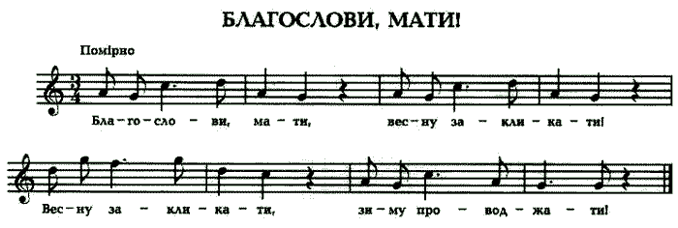
Благослови, Мати,
Весну закликати!
Весну закликати,
Зиму проводжати!
Зимочка в возочку –
Літечко в човночку.
Література

- Віншування до різдвяної Коляди: оригінальні привітання на Різдво. – https://maximum.fm.
- Молитовник / Упорядник С.Д. Пашник. – Запоріжжя: Руське Православне Коло, 7526 (2018). – 72 с.
- Пашник С.Д. Руський Православний Календар. – Запоріжжя: Руське Православне Коло, 7526 (2018). – 176 с.
- Пашник С.Д. Триглав. – Запоріжжя.: Руське Православне Коло, 7526 (2018). – 24 с.
- Пісенник / Упорядник С.Д. Пашник. – Запоріжжя: Руське Православне Коло, 7526 (2018). – 52 с.
- Плачинда С.П. Словник давньоукраїнської міфології. – К.: Український письменник, 1993. – 64 с.

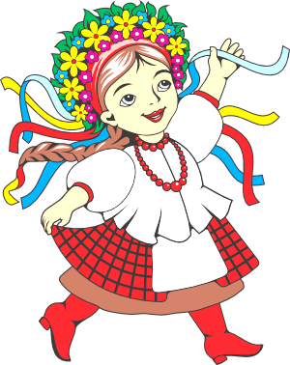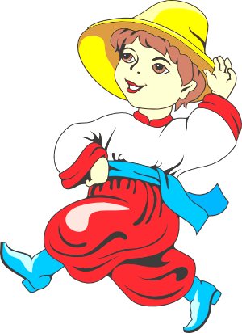

Символ Віри

Вірю! В єдиного і багатопроявного Рода. Боги – це його породження.
Вірю! Світ поділяється на три виміри: Права - світ Божих законів, Ява - світ життя, Нава - світ потойбічний.
Вірю! Ми на землі є відображенням Роду небесного.
Вірю! Руський рід є могутнім і буде вічно жити.
Вірю! Наша сила в єдності нашого Роду.
Вірю! Наше минуле, сучасне і майбутнє поєднані в нашому Родові.
Вірю! Наша Земля нам дана Богом і вона для нас є святою.
Вірю! Святині нашої Землі єднають народ, бо там сила Богів Рідних.
Вірю! Рідна мова – це мова Богів.
Вірю! Родина – це чоловік, жінка і дитина, вони творять святу Трійцю нашого роду.
Вірю! Життя нам Богом дане, і маємо його прожити достойно згідно звичаїв наших Предків.
Вірю! Життя – це вічна боротьба, і Бог допомагає тому, хто бореться за своє життя.
Вірю! Душі праведників поєднуються з Богами.
Вірю! Воїн, що загинув на полі бою за свою Вітчизну, потрапить до небесного війська Перуна.
Вірю! Після смерті воскреснемо у наступних поколіннях.
Вірю! Допоміг своєму Роду – Рід допоміг мені.
Вірю! Спільними зусиллями ми допомагаємо кожному родовичу.
Вірю! Держава – це управління твоїм Родом.
Вірю! Захищаючи рідну Землю – я захищаю свою велику родину.
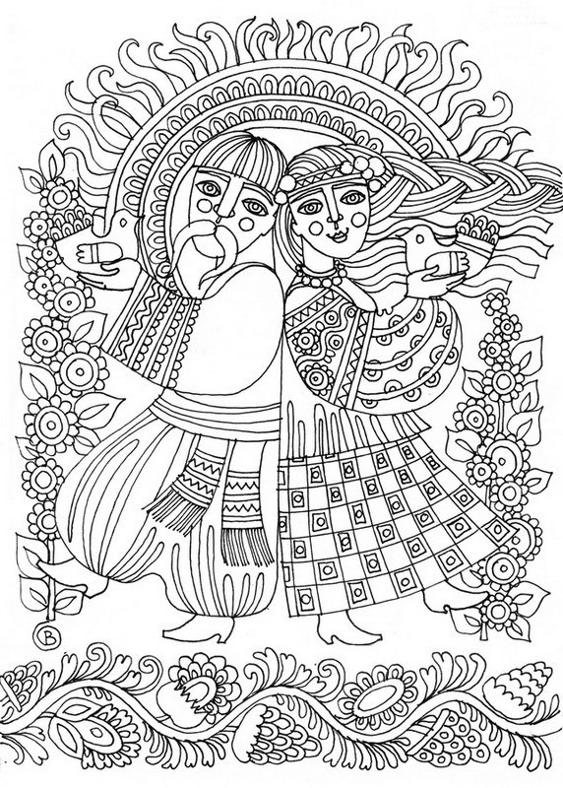
Малюнок Олесі Вакуленко

